外语学部第五期“半月谈” 聚焦大学管理争议：以理性之思辨析保护与束缚之惑

2025年12月17日中午，外语学部第五期“半月谈”活动在学部楼B316举行。本次活动以“大学高中化管理是保护还是束缚”为核心议题，学部各年级学子齐聚一堂，通过观点碰撞、案例分享等形式，深入大学教育的本质与发展方向。

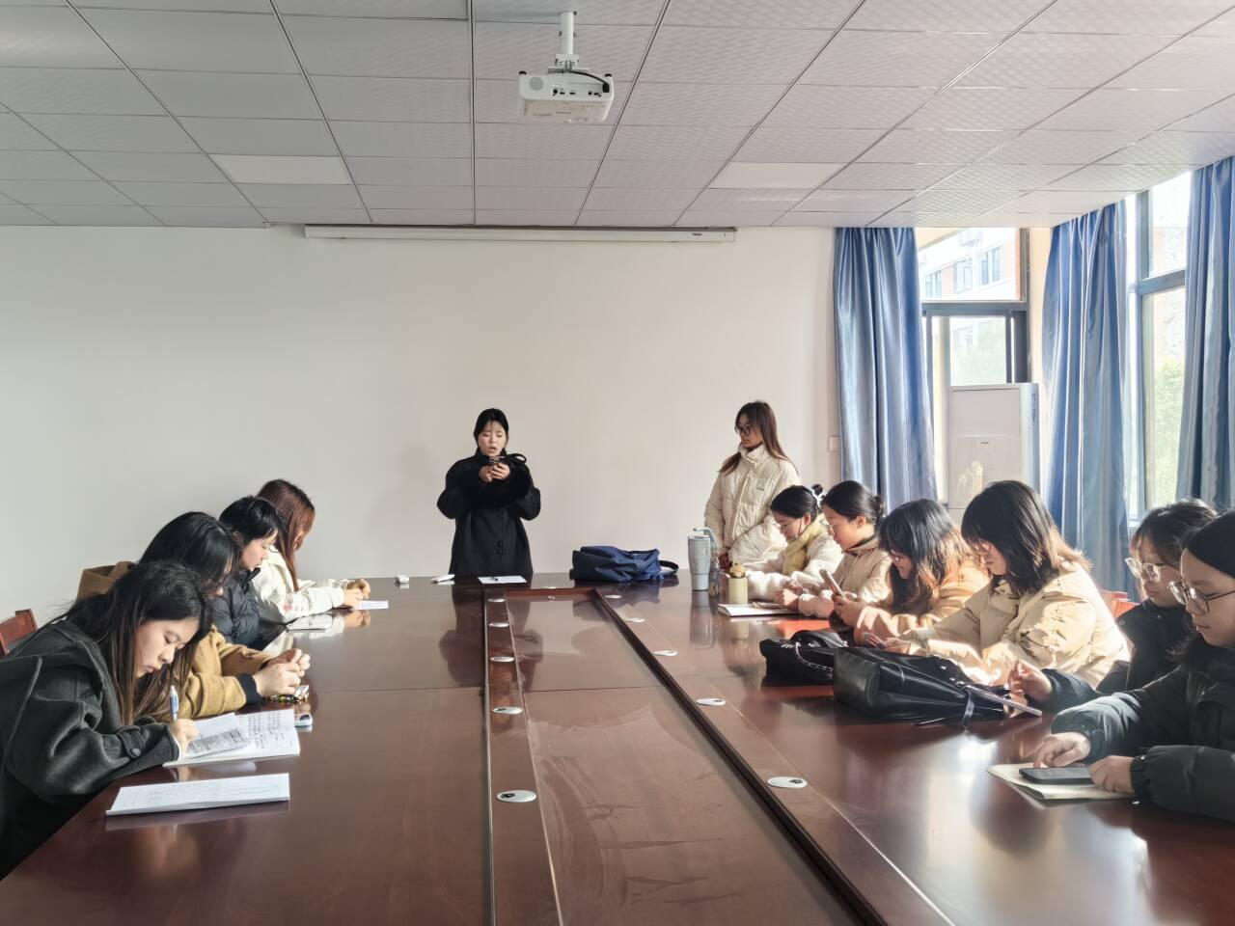

在活动中，同学们各抒己见、畅所欲言。23级英语一班的杨欣欣同学，解析张桂梅为何要严格管理高中的教学理念，对比论证大学不应该过度高中化，并发表“唯有把握好管理得尺度，才能让青春在自由与自律的平衡中向阳生长”

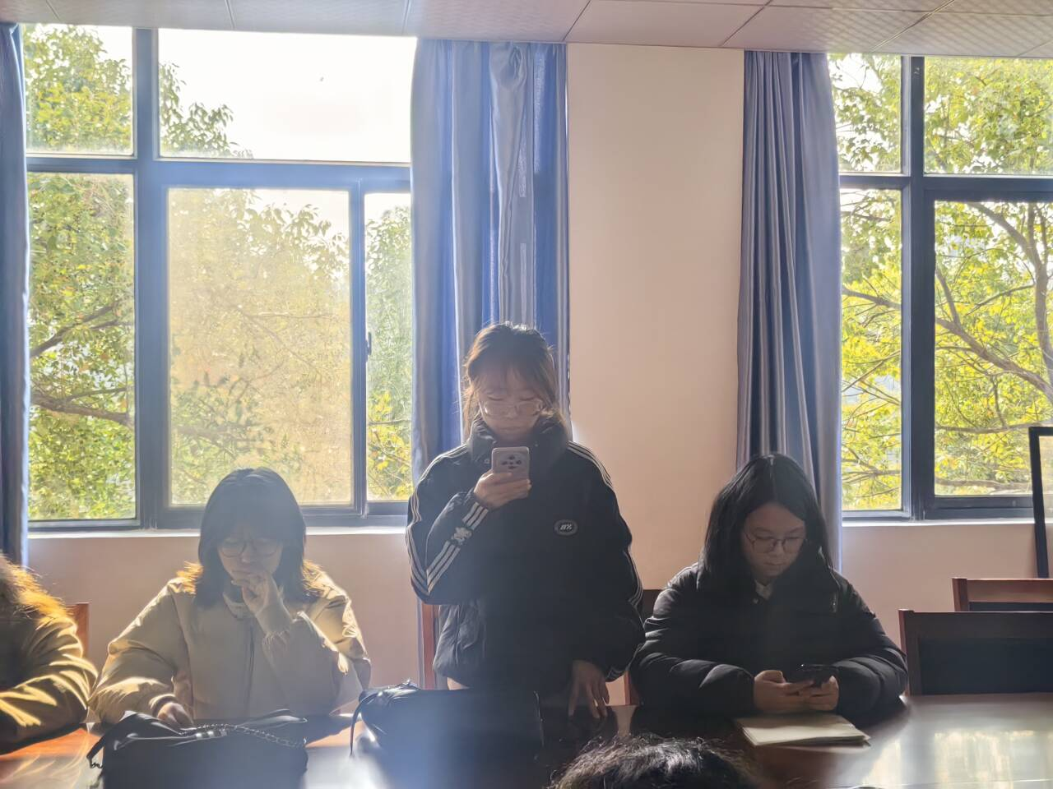

24级英语三班的李飞杨同学指出：“大学本应是探索兴趣、锤炼独立思维的沃土，而过度的规训却在磨灭个性与创新，它不是复制高中的“驯顺课堂”， 而应是培育独立人格的殿堂。”

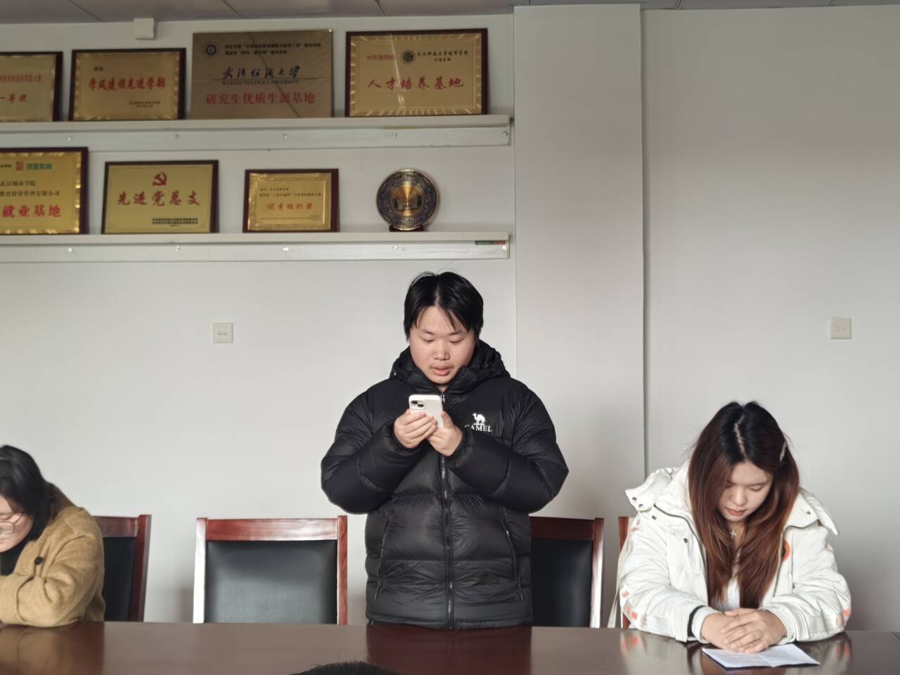

24级英语2班的袁盼同学辩证看待大学“高中化”现象，认为“大学高中化”管理并非全然是束缚，反而在特定层面为我们的成长提供了必要的保护与引导，并通过高中化管理早晚自习带来的优势这一具体例证，指出这种模式既保留了大学自主学习的核心，又用适度的约束规避自由带来的散漫，呈现与他不一样的观点。

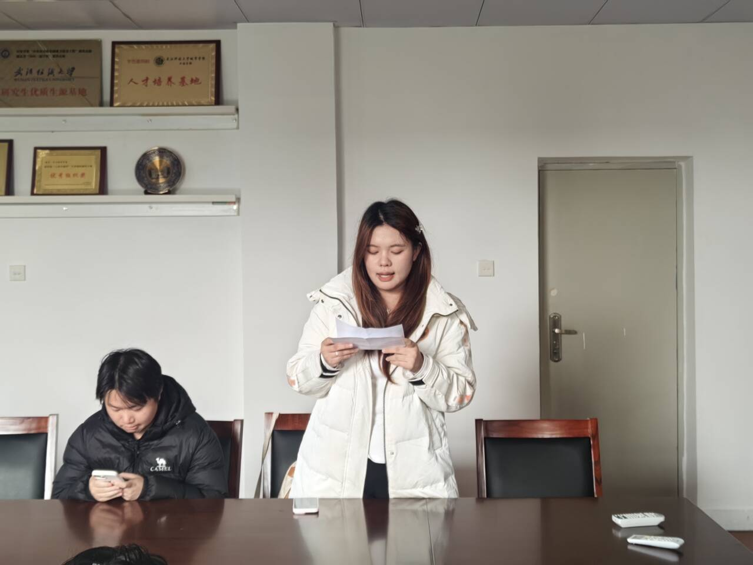

本次“半月谈”让学生在交流中厘清“大学高中化”的核心逻辑，学会以更成熟的心态应对学业挑战，更传递了“自律为基、自主为翼，走好大学成长路”的青年共识。外语学部将持续以“半月谈”为沟通平台，聚焦学生成长痛点，搭建思辨交流与经验共享的桥梁，助力学子在多元发展中找准节奏，成长为兼具扎实学识与独立思维的新时代外语人才。

撰稿者：项浩然

拍摄者：汪超

